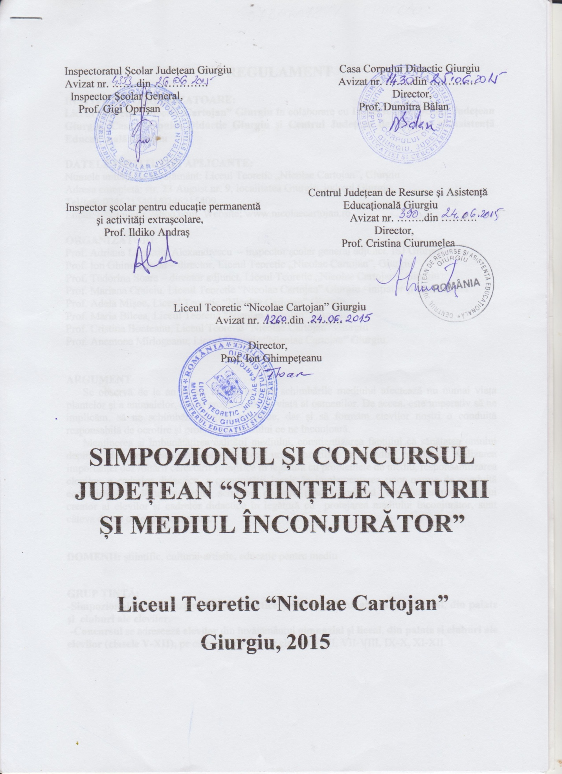
REGULAMENT

INSTITUȚIA ORGANIZATOARE:
Liceul Teoretic “Nicolae Cartojan” Giurgiu în colaborare cu Inspectoratul Școlar Județean Giurgiu, Casa Corpului Didactic Giurgiu și Centrul Județean de Resurse și Asistență Educațională Giurgiu

DATELE INSTITUȚIEI APLICANTE:
Numele unității de învățământ: Liceul Teoretic „Nicolae Cartojan”, Giurgiu
Adresa completă: str. 23 August nr. 9, localitatea Giurgiu, județul Giurgiu,
Tel/fax: 0246215401/0246215409,
Email: ncartojan@yahoo.com, Website: www.nicolaecartojan.ro

ORGANIZATORI:
Prof. Adriana Luminița Alexandrescu – inspector școlar general adjunct, ISJ Giurgiu
Prof. Ion Ghimpețeanu – director, Liceul Teoretic „Nicolae Cartojan”, Giurgiu
Prof. Tudorina Soare – director adjunct, Liceul Teoretic „Nicolae Cartojan”, Giurgiu
Prof. Mariana Craiciu, Liceul Teoretic “Nicolae Cartojan” Giurgiu –inițiator și coordonator
Prof. Adela Mișoc, Liceul Teoretic “Nicolae Cartojan” Giurgiu
Prof. Maria Bilcea, Liceul Teoretic “Nicolae Cartojan” Giurgiu.
Prof. Cristina Bonteanu, Liceul Teoretic “Nicolae Cartojan” Giurgiu
Prof. Anemona Mîrlogeanu, Liceul Teoretic “Nicolae Cartojan” Giurgiu.

ARGUMENT
Se observă de la an la an, modul în care schimbările mediului afectează nu numai viața plantelor și a animalelor, dar și propriul stil de viață al oamenilor. De aceea, este imperativ să ne implicăm, să ne schimbăm propria atitudine, dar și să formăm elevilor noștri o conduită responsabilă de ocrotire și protecție a mediului ce ne înconjoară.
Menținerea și îmbunătățirea calității mediului, conștientizarea faptului că sănătatea omului depinde de sănătatea mediului, formarea unei conștiințe și gândiri ecologice, realizarea importanței dezvoltării cercetării științifice în legătură cu problemele de mediu, responsabilizarea elevilor, a cadrelor didactice, a comunității locale în implementarea unor norme de conduită ecologică și nu în ultimul rând, schimbul de bune practice privind valorificarea potențialului creator al elevilor și cadrelor didactice în legătură cu protejarea mediului înconjurător, sunt câteva dintre obiectivele propuse.

DOMENII: științific, cultural-artistic, educație pentru mediu

GRUP ȚINTĂ:
-Simpozionul se adresează cadrelor didactice din învățământul gimnazial și liceal, din palate și cluburi ale elevilor.
-Concursul se adresează elevilor din învățământul gimnazial și liceal, din palate și cluburi ale elevilor (clasele V-XII), pe categorii de vârstă: clasele V-VI, VII-VIII, IX-X, XI-XII.
TEMATICA SIMPOZIONULUI/CONCURSULUI: Mediul înconjurător și problemele cu care se confruntă.

- SIMPOZION PENTRU CADRE DIDACTICE:
Secțiunea I: Eseu
Secțiunea a II-a: Proiecte educaționale.

- CONCURS PENTRU ELEVI:
Secțiunea I: Eseu
Secțiunea a II-a: Creații plastice: desene, pictură, grafică (orice tehnică, format A3 sau A4) care să pună în evidență frumusețea peisajelor înconjurătoare sau aspectele dezolante ale unui mediu poluat.

PROBLEME ORGANIZATORICE ȘI CONDIȚII DE PARTICIPARE:
- Participarea la simpozion și la concurs este indirectă, prin trimiterea lucrărilor.
- La simpozion pot participa cadre didactice care predau în învățământul gimnazial și liceal, palate și cluburi ale copiilor, iar la concurs pot participa elevi din clasele V-XII.
- Participarea la concurs cu elevi nu este condiționată și de participarea la simpozion a cadrelor didactice coordonatoare și invers.
- Înscrierea se va face pe baza Fişei de înscriere (Anexa 1 pentru simpozion, Anexa 2 pentru concurs) și a Acordului de parteneriat (în două exemplare, Anexa 3).
- Perioada de înscriere și de trimitere a lucrărilor: până la 31.07.2015 (data poștei).
- Fiecare cadru didactic poate înscrie în concurs maxim 3 lucrări ale elevilor, indiferent de secțiune și/sau o lucrare proprie pentru simpozion.
- Fiecare lucrare va avea un singur autor, atât pentru simpozion, cât și pentru concurs.
- Lucrările (de la secțiunea eseu a concursului și de la simpozionul pentru cadre didactice) vor fi redactate în format A4, font Times New Roman, caractere cu dimensiunea 12, spațiere 1,5 rânduri, margini egale de 2 cm, text aliniat justified, cu diacritice.
- Titlul lucrării va fi scris cu majuscule (Times New Roman, 14, Bold, centrat). Numele și prenumele elevului, clasa, unitatea de învățământ, localitatea, județul, numele și prenumele profesorului coordonator (respectiv, numele și prenumele cadrului didactic participant la simpozion și instituția școlară) vor fi scrise la două rânduri de titlu, în dreapta (Times New Roman, 12, Bold), iar textul va fi scris la două rânduri sub datele despre autor.
- Reguli minime de tehnoredactare: înainte de punct, virgulă, punct și virgulă, două puncte, semnul exclamării, semnul întrebării, nu se pune spațiu. Spațiul se va pune după aceste semne de punctuație, precum și înainte de deschiderea unei paranteze.
- Lucrările (eseul de la concurs, lucrarea de la simpozion) vor avea între 2-6 pagini.
- Bibliografia se va consemna la sfârşitul lucrării.
- Autorii îşi vor asuma răspunderea pentru conţinutul lucrării.
- Organizatorii își rezervă dreptul de a respinge lucrările copiate de pe internet, cele care nu respectă tematica simpozionului/concursului sau care nu respectă condițiile de tehnoredactare.
- La lucrările plastice se vor nota pe verso, în dreapta jos, cu albastru sau negru, folosind majuscule: titlul lucrării, numele şi prenumele elevului, clasa, unitatea de învăţământ, localitatea, judeţul, numele şi prenumele cadrului didactic îndrumător.
- Trimiterea lucrărilor, a fișelor de înscriere pentru profesori și elevi se va face prin e-mail (excepție fac creațiile plastice), pe adresa stiintelenaturiisimediul2015@yahoo.com dar și prin poștă (fișele de înscriere, lucrările de la simpozion, eseurile de la secțiunea I a concursului - listate, lucrările plastice, acordurile de parteneriat) pe adresa: Liceul Teoretic „Nicolae Cartojan”, Strada 23 August, Nr. 9, Loc. Giurgiu, Jud. Giurgiu, cu menţiunea: Pentru SIMPOZIONUL și CONCURSUL „ȘTIINȚELE NATURII ȘI MEDIUL ÎNCONJURĂTOR”.
- Odată cu lucrările se va trimite și un plic autoadresat, timbrat corespunzător.
- Nu se percepe taxă de participare.
- Lucrările participante la concurs nu se returnează.
- Se acordă diplome de participare pentru cadrele didactice înscrise cu lucrare la simpozion, premii și mențiuni pentru elevi (cu menționarea pe diplomă a profesorului coordonator) în conformitate cu legislația în vigoare, adeverințe de participare.
- Nu se admit contestații.
- Se va realiza un CD cu lucrările participante.
- Expedierea premiilor pentru elevi, a diplomelor de participare a cadrelor didactice la simpozion, a adeverinței de participare la simpozion/concurs și a acordului de parteneriat se va face în perioada 13-20.09. 2015.

CRITERII DE EVALUARE/JURIZARE:
- Vor fi descalificate lucrările care nu respectă tematica concursului.
- Se va urmări exclusiv munca elevilor, gradul de originalitate, creativitate și imaginație pe care aceștia îl dovedesc prin lucrarea realizată.
- Se va urmări complexitatea viziunii elevilor asupra temei alese, acuratețea mesajelor ecologice transmise prin intermediul lucrărilor și impactul acestora asupra comunității.
- Se va ține cont de calitatea lucrării, de fundamentarea științifică și de aspectul lucrării.
- Se va avea în vedere respectarea formei lucrării, redactarea corectă a lucrării și a bibliografiei, a cerințelor de tehnoredactare.

Persoană de contact: Prof. Mariana Craiciu (craiciu_mariana@yahoo.com).

Anexa 1
LICEUL TEORETIC „NICOLAE CARTOJAN” GIURGIU
SIMPOZIONUL ȘI CONCURSUL JUDEȚEAN
“ȘTIINȚELE NATURII ȘI MEDIUL ÎNCONJURĂTOR”
GIURGIU, 2015
FIŞĂ DE ÎNSCRIERE LA SIMPOZION
PROFESORI

NUMELE ŞI PRENUMELE CADRULUI DIDACTIC: ..................................................
..................................................................................................................................................
SPECIALITATEA: ................................................................................................................
TELEFON FIX/MOBIL PROFESOR: ..................................................................................
ADRESA DE E-MAIL PROFESOR (obligatoriu):................................................................
ADRESĂ PROFESOR:............................................................................................................
...................................................................................................................................................
INSTITUŢIA DE ÎNVĂŢĂMÂNT: .........................................................................................
ADRESA ȘCOLII : ………………………………………………….....................................
LOCALITATEA: . .............................JUDEŢUL:...........................COD POȘTAL:..............
SECȚIUNEA:
TITLUL LUCRĂRII:................................................................................................................

Anexa 2
LICEUL TEORETIC „NICOLAE CARTOJAN” GIURGIU
SIMPOZIONUL ȘI CONCURSUL JUDEȚEAN
“ȘTIINȚELE NATURII ȘI MEDIUL ÎNCONJURĂTOR”
GIURGIU, 2015

FIŞĂ DE ÎNSCRIERE LA CONCURS
ELEVI

NUMELE ŞI PRENUMELE PROFESORULUI COORDONATOR: ...............................
.................................................................................................................................................
SPECIALITATEA: ................................................................................................................
TELEFON FIX/MOBIL PROFESOR: ..................................................................................
ADRESA DE E-MAIL PROFESOR (obligatoriu): ...............................................................
ADRESA PROFESORULUI COORDONATOR:.................................................................
................................................................................................................................................
INSTITUŢIA DE ÎNVĂŢĂMÂNT: .......................................................................................
ADRESA ȘCOLII : …………………………………............................................................
LOCALITATEA: ............................JUDEŢUL: .............................COD POȘTAL: ...............

ELEVI PARTICIPANȚI:
NR. CRT. | NUME ȘI PRENUME ELEV | CLASA | SECȚIUNEA | TITLUL LUCRĂRII
1.
2.
3.

Anexa 3

Liceul Teoretic „Nicolae Cartojan”, Giurgiu Școala/Liceul.......................................................................
Str. 23 August nr. 9, Jud. Giurgiu Adresa..................................................................................
Tel/fax: 0246215401 / 0246215409 Tel/fax...........................................................
E-mail: ncartojan@yahoo.com E-mail:..........................................................
Nr. ....................din.......................... Nr. ........................din...................................

ACORD DE PARTENERIAT EDUCAȚIONAL
în cadrul Simpozionului și concursului județean „Științele naturii și mediul înconjurător”
Giurgiu, 2015

Încheiat astăzi, ...........................................................între:

Liceul Teoretic „Nicolae Cartojan”, Giurgiu, reprezentat de director, prof. Ion Ghimpețeanu, în calitate de aplicant şi
Școala/Liceul ............................................................................................................., reprezentat(ă) de director, prof. ..................................................................și........................................................................................, în calitate de partener.
Convin prezentul protocol de colaborare, pe bază de parteneriat, pentru stabilirea și dezvoltarea relațiilor de colaborare în domeniul educației.
OBIECTUL CONTRACTULUI: Obiectul prezentului acord de parteneriat îl constituie colaborarea în vederea organizării și desfășurării în instituția aplicant a Simpozionului și concursului “Științele naturii și mediul înconjurător”.

OBLIGAȚIILE PĂRȚILOR:
A) Aplicantul se obligă :
- să informeze şcolile despre organizarea simpozionului și concursului;
- să organizeze desfășurarea și diseminarea acțiunii;
- să respecte termenele de desfăşurare;
- să emită şi să distribuie diplomele participanților.
B) Partenerul se obligă :
- să mediatizeze simpozionul și concursul județean;
- să respecte regulamentul de desfăşurare a simpozionului și concursului;
-să trimită acordul de parteneriat înregistrat şi ştampilat, împreună cu lucrarea şi fişa/fișele de înscriere la adresa indicată în regulament;
- să ofere sprijin pentru buna organizare și desfășurare a activităților.

DURATA ACORDULUI: Acordul se încheie în 2 (două) exemplare, câte unul pentru fiecare parte, intră în vigoare la data semnării acestuia şi este valabil pe perioada desfășurării activităților menționate.

Liceul Teoretic „Nicolae Cartojan”, Giurgiu Școala/Liceul........................................................................

Director, Director,
Prof. Ion Ghimpețeanu

